# Исходные данные

Двигатель рядный, 4-х цилиндровый, 4-х тактный, с наддувом.

Порядок работы цилиндров 1-2-4-3

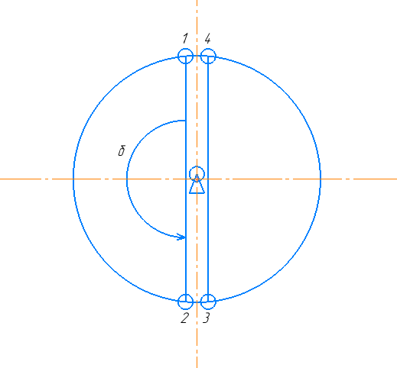

Рис. 1 Углы чередования вспышек

Диаметр цилиндра D=0.091 м

Ход поршня S=0.095 м

Количество цилиндров i=4

Диаметр коренной шейки Dкш = 0.0678 м

Диаметр шатунной шейки Dшш = 0.054 м

Длина коренной шейки Lкш = 0.031 м

Длина шатунной шейки Lшш = 0.033 м

Толщина щек b = 0.02 м

Ширина щеки h = 0.073 м

Площадь поршня

Плотность стали ρ = 7820 кг/м3

Относительная длина кривошипа 0.30

Радиус галтели м

Частота вращения n = 4000 об/мин.

Угловая частота рад/c

Модуль упругости стали 2-го рода G = 0,8 * 1011 Па

# 2. Анализ уравновешенности двигателя

Все силы и моменты, действующие в двигателе, изменяются по времени; их можно разделить на внешние, которые передаются на его опоры, и внутренние, которые замкнуты в двигателе и на опоры не передаются.

Силы, возникающие при работе двигателя можно так же подразделить на:

* уравновешенные;
* неуравновешенные.

Уравновешенными называются силы, равнодействующая которых равна нулю и которые при их суммировании не дают свободного момента.

К неуравновешенным силам относятся силы, которые передаются на опоры двигателя, а именно:

* + вес двигателя;
  + силы реакции выхлопных газов и движущихся жидкостей;
  + сила тяги приводных механизмов и устройств;
  + центробежные силы инерции вращающихся масс двигателя;
  + силы инерции возвратно- поступательных движущихся масс двигателя;

Во всех поршневых двигателях возникает переменный реактивный момент МР, при любом положении коленчатого вала равный по величине, но противоположный по направлению крутящему моменту Мкр. В обычных двигателях этот момент уравновесить невозможно, и во время работы двигателя он всегда передается на раму технического средства.

Неуравновешенные силы, постоянные по величине и направлению, вибраций двигателя не вызывают.

Cилы и моменты, действующие в двигателе:

* силы давления газов 𝑃г (внутренняя сила);
* силы инерции поступательно движущихся 𝑃𝑗 и вращающихся 𝑃𝑐 масс (внешние силы);
* силы трения;
* силы тяжести КШМ и самого двигателя;
* крутящие Мкр и реактивные Мр моменты.

В двигателях с КШМ основное воздействие на опоры оказывают силы инерции поступательно-движущихся и вращательных масс, которые в многоцилиндровом двигателе могут создавать моменты.

Силами трения и силами тяжести элементов КШМ пренебрегают вследствие их малости

Для устранения отрицательных последствий, связанных с наличием вибраций (перегрузка и увеличение износов деталей двигателя, ослабления болтовых соединений и пр.), двигатель должен быть динамически уравновешен

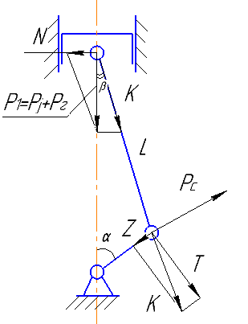

Рис.2 Силы, действующие в КШМ

Сила инерции приложена к центру тяжести возвратно-поступательно движущихся масс и направлена вдоль оси цилиндра. Сила через подшипники КВ действует на корпус двигателя, вызывая его вибрацию в направлении оси цилиндра.

С достаточной для практики точностью ограничиваются первыми двумя членами, так как учет остальных членов значительно усложняет задачу.

Центробежная сила 𝑃𝑐 инерции вращающихся масс направлена по кривошипу и также вызывает вибрацию двигателя на опорах.

# 3. Определение масс деталей КШМ

Для уравновешивания сил и моментов, возникающих в двигателе, необходимо определить приведенную массу коленчатого вала. Для этого в программе Inventor Professional 2021 строим модель колена вала, и определяем его параметры.

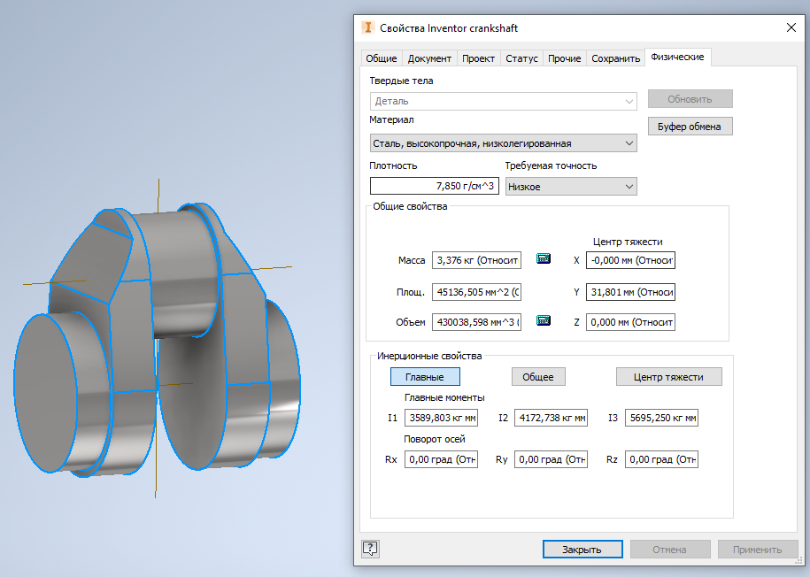

Рис.3 Твердотельная модель колена вала и ее МЦХ

Данные, полученные программой Inventor Professional 2021, для данного колена вала:

Масса колена вала М = 3.376 кг

Плотность материала 𝜌 = 7850 кг/м3

мм - расстояние от центра тяжести колена вала до оси коренной шейки.

Масса колена вала, приведенная к оси шатунной шейки:

Общая масса всех движущихся элементов КШМ распределяется между массой, движущейся возвратно-поступательно в направлении оси цилиндра Мпд и вращающейся массой Мвр, приведенной к оси шатунной шейки коленчатого вала.

Масса поступательно движущихся частей:

Масса поршневого комплекта:

Масса поршня:

Масса поршневых колец:

Масса поршневого пальца:

Часть массы шатуна, отнесенная к оси поршневого пальца:

Масса шатуна:

Масса вращательных частей:

Масса колена вала, приведенная к оси шатунной шейки:

Часть массы шатуна, отнесенная к оси шатунной шейки:

Построены 3D модели деталей, входящих в перечисленные группы с помощью программного обеспечения Inventor Professional 2021.

На рис.4 представлена модель поршня двигателя, выполненная из стали плотностью

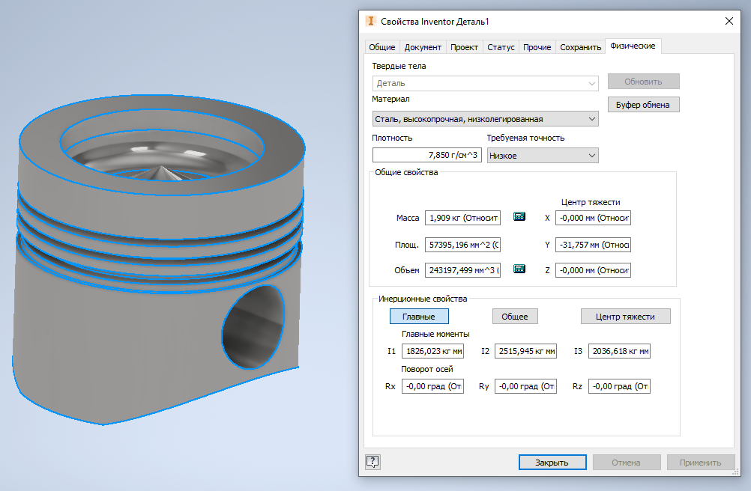Рис.4 Твердотельная модель поршня и ее МЦХ

На рис.5 представлена модель шатуна двигателя, выполненный из стали плотностью

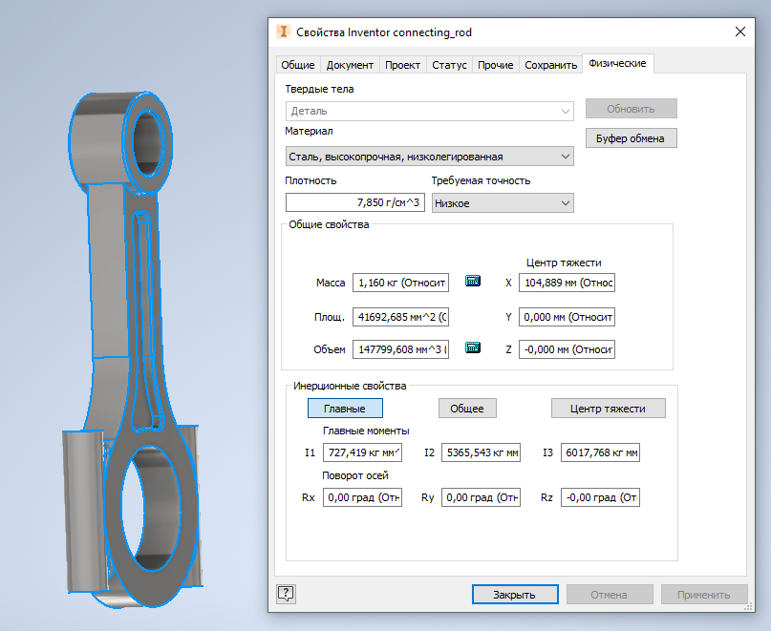

Рис.5 Твердотельная модель шатуна и его МЦХ

На рис.6 представлена модель поршневого пальца 53423, выполненного из стали плотностью

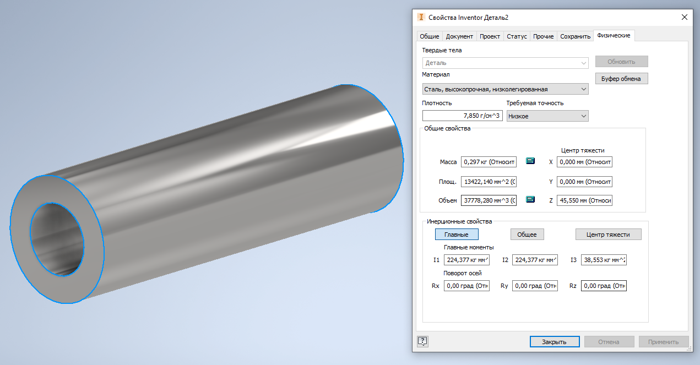

Рис.6 Твердотельная модель поршневого пальца и его МЦХ

# 4. Уравновешивание двигателя.

Двигатель считается уравновешенным, если на установившемся режиме работы на его опоры передаются только постоянные по величине и направлению усилия. У неуравновешенного двигателя силы, передаваемые на опоры, вызывают вибрацию подмоторной рамы и энергоустановки в целом, что сопровождается перегрузками отдельных деталей, увеличением их износов и другими нежелательными последствиями.

Для рассматриваемого двигателя схема внешних сил имеет следующий вид (рис.4)

Угол чередования вспышек:

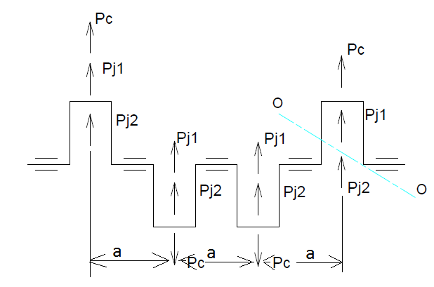

Рис. 7 Схема сил

1. Рj1 Равнодействующая сил инерции первого порядка:

∑ Рj1 = − ·R · ω 2· (cosα+cos(α+180°)+ cos(α+180°)+ cosα)=0;

1. Рj2 Равнодействующая сил инерции второго порядка:

∑ Рj2 = − ·R · λ · ω 2· (cos2α+cos2(α+180°)+ cos2(α+180°)+ cos2α)= −4 · · R · λ · ω 2· cos2α;

1. Рс Равнодействующая центробежных сил инерции вращающихся масс:

∑ Рс = 0, так как в точках 1 и 2, 3 и 4 центробежные силы Рс будут равны по величине и направлены в противоположные стороны.

1. Моменты сил инерции первого и второго порядка:

М1 = −· R · ω 2· (cosα·3а+cos(α+180°)·2а+ cos(α+180°)·а)=0;

М2 = 0, так как сила Рj2 во всех цилиндрах одинакова по величине и направлению;

1. Момент центробежных сил инерции относительно оси О-О:

Мс = Рс·3а – Рс·2а – Рс·а = 0.

Таким образом, необходимо уравновесить силы инерции второго порядка Рj2. Это можно реализовать, оснастив конструкцию двигателя противовесами на дополнительных валах, по схеме Митсубиси.

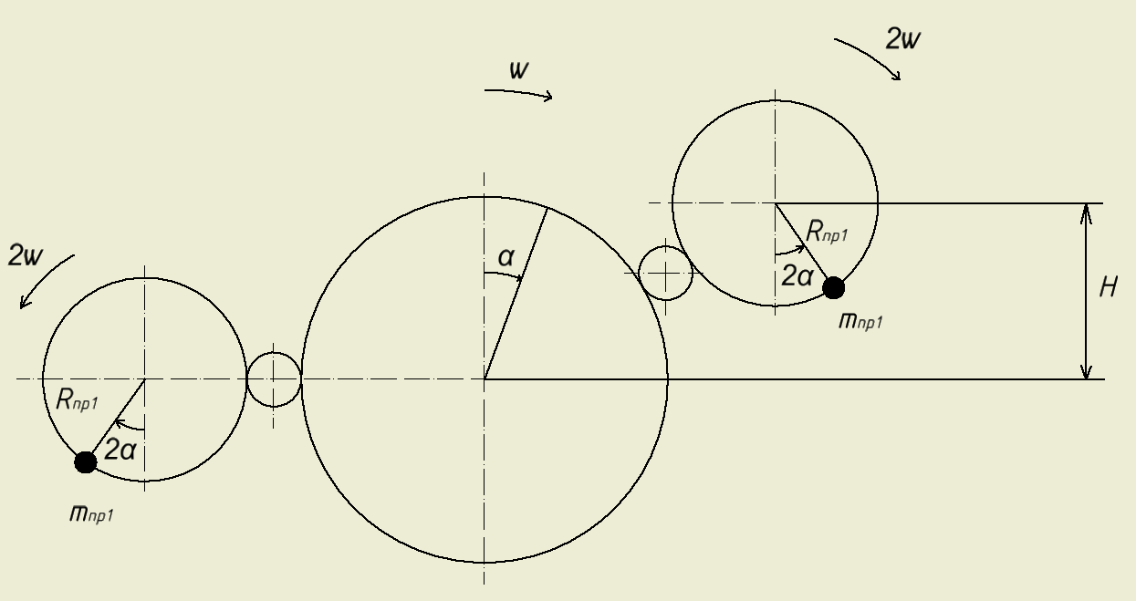

Рис. 8 Механизм уравновешивания сил инерции 2 порядка по схеме Митсубиси.

*,*

Схема Митсубиси позволяет уравновесить переменную нагрузку давления газов в цилиндрах.

Набегающий крутящий момент в двигателе:

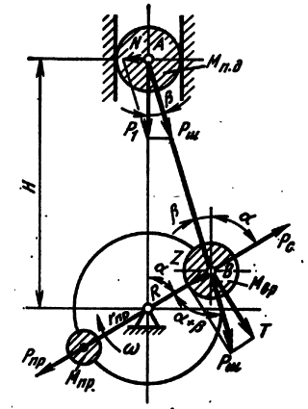

Рисунок 14 – силы, действующие в ДВС на поршень и кривошип коленвала

[МПа]

рассчитывается с помощью программы Microsoft Excel 2013. Ниже представлен график крутящего момента

Рисунок 9 – график набегающего крутящего момента в зависимости от угла коленвала

Момент горизонтальной составляющей силы инерции противовеса:

После уравновешивания двигателя по схеме Митсубиси получаем крутящий момент

Найдем такое H, при котором коэффициент неуравновешенности (K) будет минимальным.

Построим график зависимости K(H), для этого воспользуемся языком программирования Python v3.6. Данные берутся из Excel.

Несмотря на то, что ∑ Рс и Мс=0 на продолжении щек устанавливают противовесы для исключения местных изгибающих моментов, действующих на коренные шейки.

## 4.1 Определение формы противовеса на продолжении щек.

Противовесы расположим на каждой щеке (для исключения местных изгибающих моментов, действующих на коренные шейки). Статический момент сектора противовеса:

Плотность стали:

Толщина противовеса: bпр=0.030 м

Внутренний радиус противовеса:

Внешний радиус противовеса:

Угол сектора противовеса:

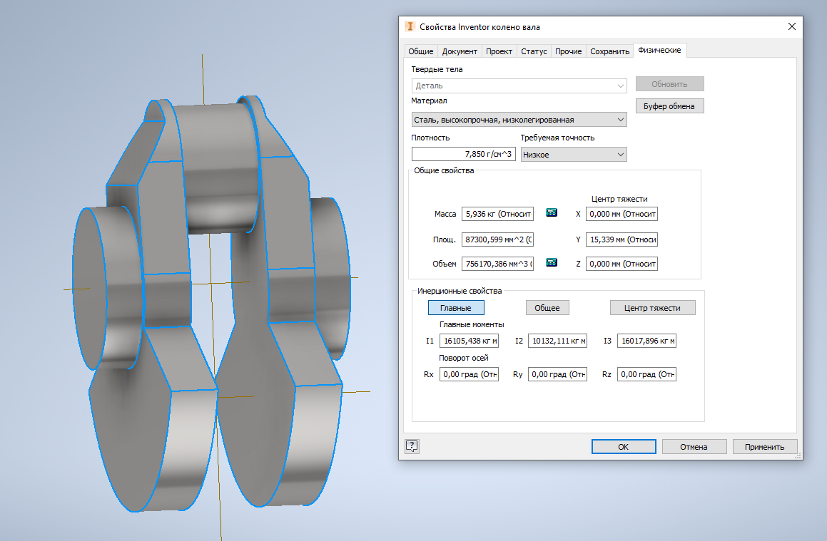

Рис.10 Твердотельная модель колена вала с противовесами и ее МЦХ

# 5. Расчет крутильных колебаний

В дискретную крутильную систему включают колеблющиеся массы и упругие участки между ними. При этом считают, что массы обладают только инерционными свойствами (масса, момент инерции), а участки – только упругими свойствами. К их числу относят крутильную жесткость и податливость участков, связанных между собой обратной зависимостью.

Под крутильной жесткостью понимают величину скручивающего момента, который нужно приложить к упругому участку, для углового деформирования последнего на одну угловую единицу. Физический смысл податливости заключается в том, что она показывает величину угловой деформации вала под действием приложенного к нему единичного скручивающего момента.

Для проведения расчета коленчатого вала на крутильные колебания действительную колебательную систему механизма с приведенными элементами заменяют расчетной (упрощенной), состоящей из одного или нескольких цилиндрических валов, с насаженными на них дисками – сосредоточенными массами. При этом необходимо, чтобы динамические характеристики расчетной приведенной системы были эквивалентными действительной системе, т.е. при приведении системы были сохранены соответственно моменты инерции масс и жесткости элементов вала, которые их связывают.

Расчетная схема

Рассмотрим крутильную схему транспортного автомобиля Митсубиси с двигателем 4D56 и трансмиссией. Действительную систему заменим 12 массовой, приведенной к диаметру коренной шейки коленчатого вала, системой.

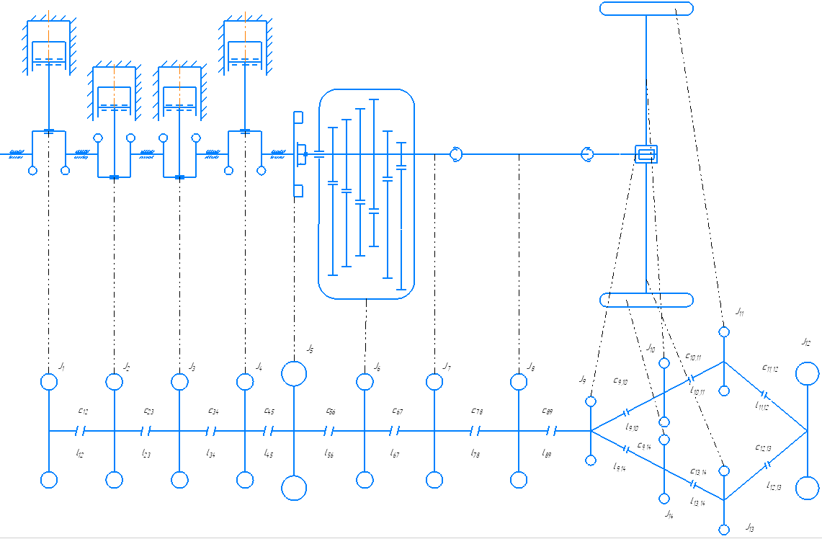 Рисунок 11 – Принципиальная схема действительной системы и расчетная схема

Относим: К первой - первую моторную массу и носок коленчатого вала с половиной коренной шейки; Ко второй - вторую моторную массу; К третьей – третью моторную массу; к четвертой – четвертую моторную массу; К пятой – хвостовик коленчатого вала с половиной коренной шейки и маховик; К шестой – первичный вал КПП, промежуточный вал КПП и шестерни передач; К седьмой – вторичный вал КПП и половину карданного вала; К восьмой – вторая половина карданного вала; К девятой – коробка дифференциала, сателлиты и ведущая шестерня главной передачи; К десятой шестерня с двумя половинами первой полуоси; К одиннадцатой – относится первое колесо; К двенадцатой – автомобиль с полной нагрузкой; К тринадцатой – относится второе колесо; К четырнадцатой – относится шестерня с двумя половинами второй полуоси.

## 5. 1 Приведение длин и масс

### 5.1.1 Коленчатый вал

Определение момента инерции одной моторной масс:

Для определения Jмм помимо колена вала необходимо учитывать массы шатуна и поршня.

Определение приведенной длины колена вала:

Приведенную длину определяют по полуэмпирическим формулам, полученным введением экспериментальных коэффициентов в формулы, составленные на основании упрощенных теоретических соображений.

Для транспортных ДВС широкое распространение получила формула Зимоненко, учитывающая не только переходы, но и перекрытие шеек.

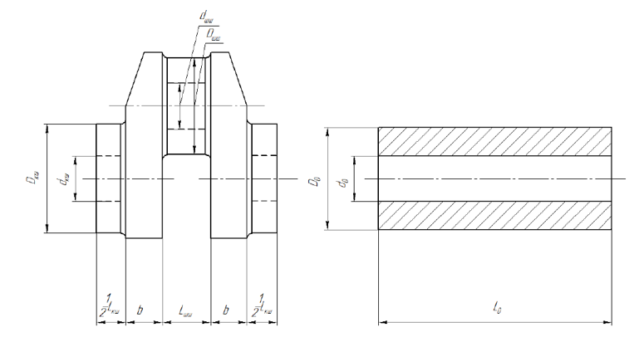 Рис.12 Расчетная схема по формуле Зимоненко

### 5.1.2 Носок

Определение момента инерции носка коленчатого вала:

На рис. 13 показана 3D модель носка коленчатого вала

На рис. 14 показан эскиз носка коленчатого вала

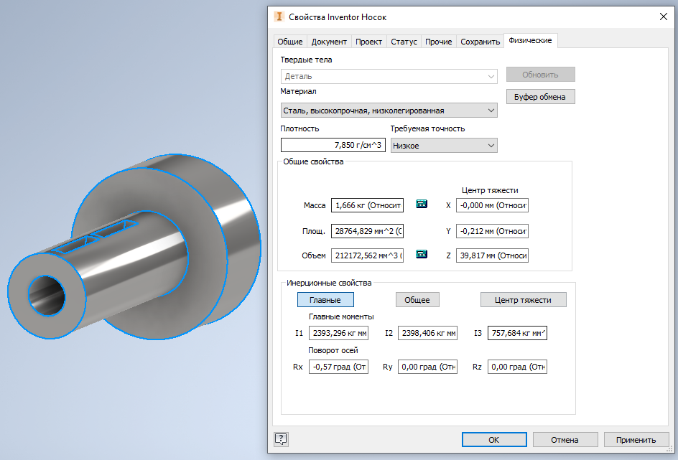

Рис. 13 3D модель носка коленчатого вала

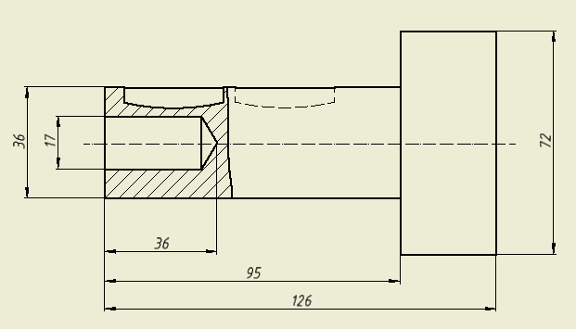

Рис. 14 Эскиз носка коленчатого вала

Разобьем носок на 3 участка:

|  |  |  |  |
| --- | --- | --- | --- |
|  |  |  |  |
| 1 участок | 0,072 | 0 | 0,031 |
| 2 участок | 0,036 | 0 | 0,059 |
| 3 участок | 0,036 | 0,017 | 0,036 |

Приведем каждый участок по отдельности и сложим полученные эквивалентные длины: